



信息学院软件工程系

《计算机网络》实验报告

**题　　目 实验7 应用层协议服务配置**

**班　　级 软件工程2018级1班**

**姓　　名 王奕飞**

**学　　号 24320182203286**

**实验时间 2020年5月8日**

**2020 年 5 月 8 日**

# 实验目的

# 实验环境

Windows server 2016

# 实验结果

（1）配置DNS服务

1、在windows server上安装DNS服务器

2、在正向查找区域新建区域

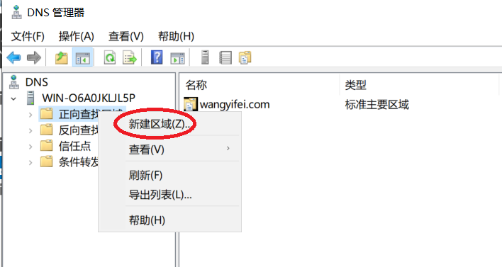

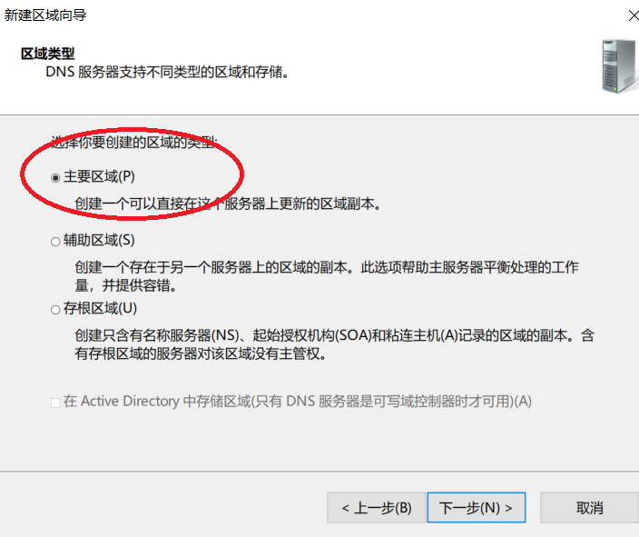

3、输入域名 wangyifei.com

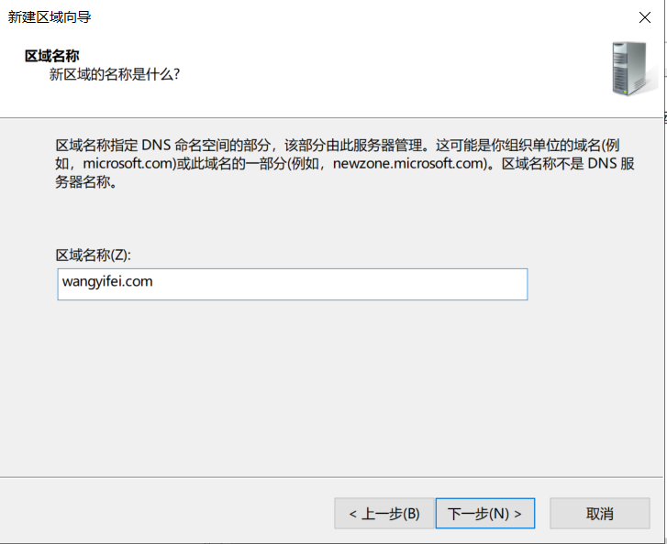

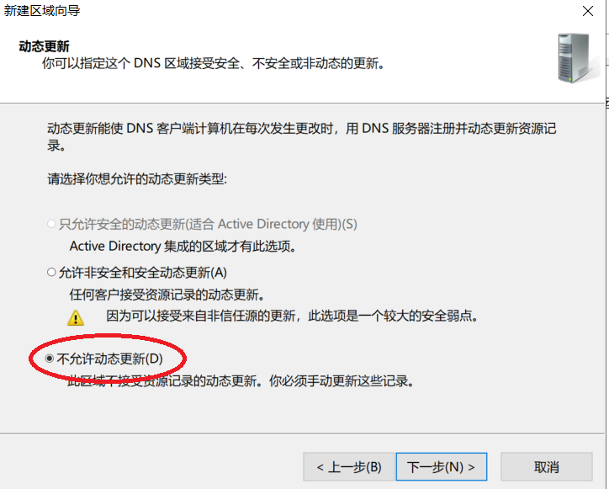

5、新建主机

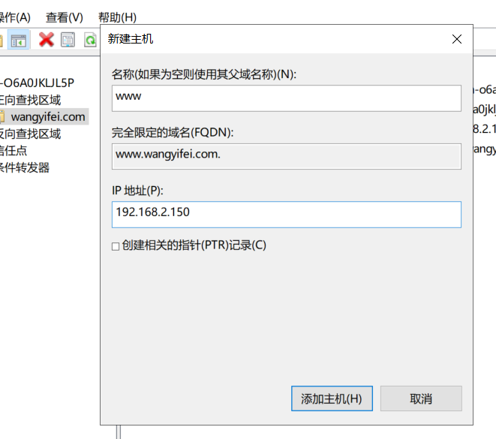

6、新建别名

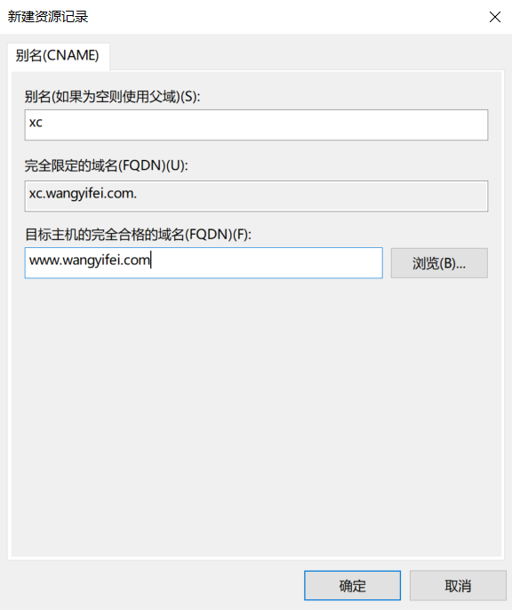

7、设置本机为DNS服务器地址

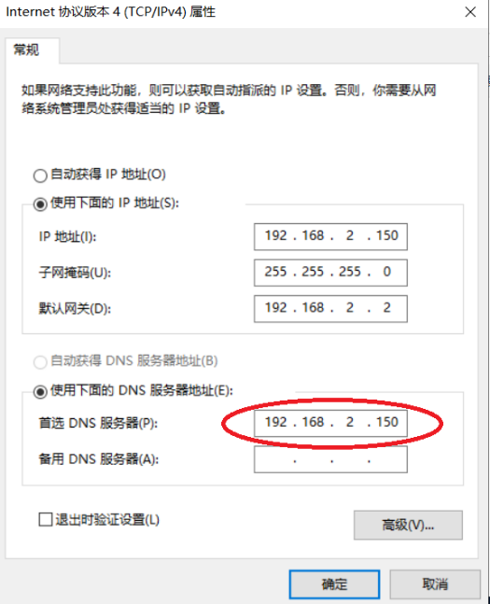

8、通过ping命令来进行测试

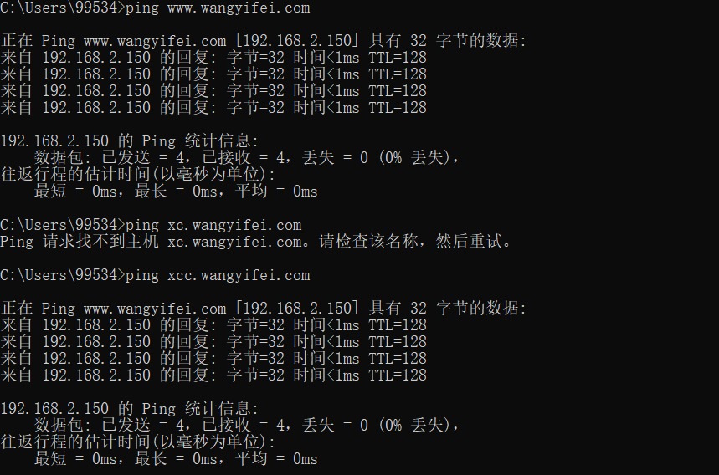

（2）配置http服务

1、安装web服务器

2、新建一个网站

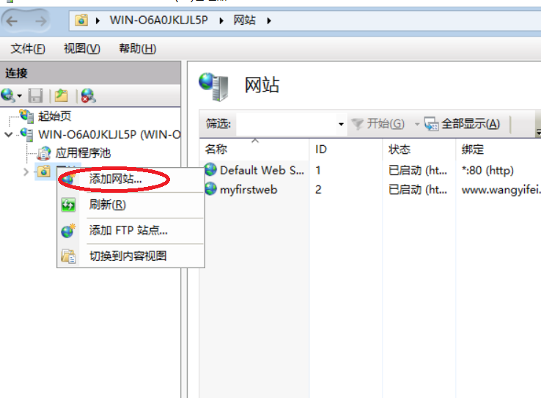

3、在磁盘中新建一个文件夹

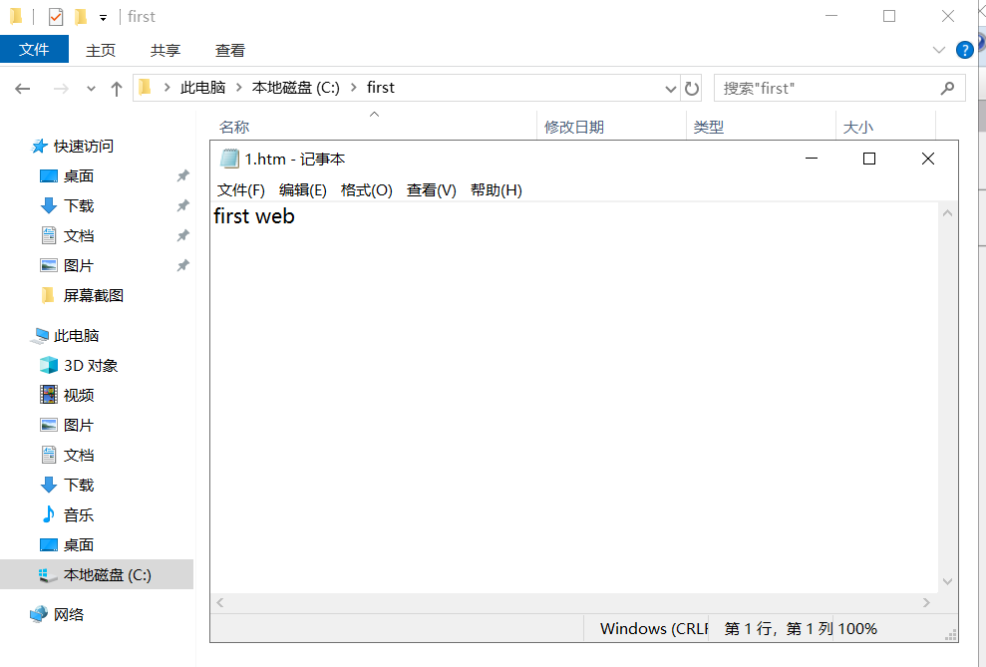

4、对添加的网站进行设置

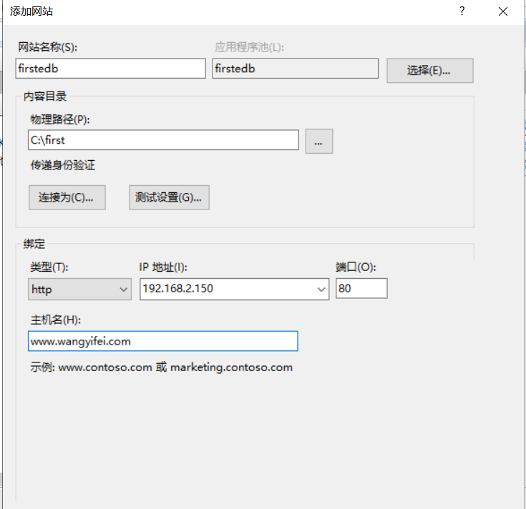

5、启用目录浏览

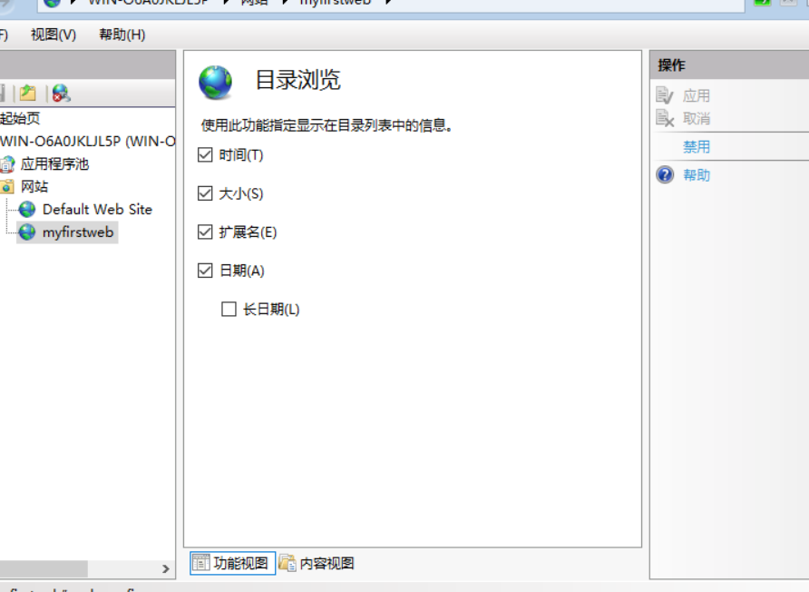

7、设置匿名访问

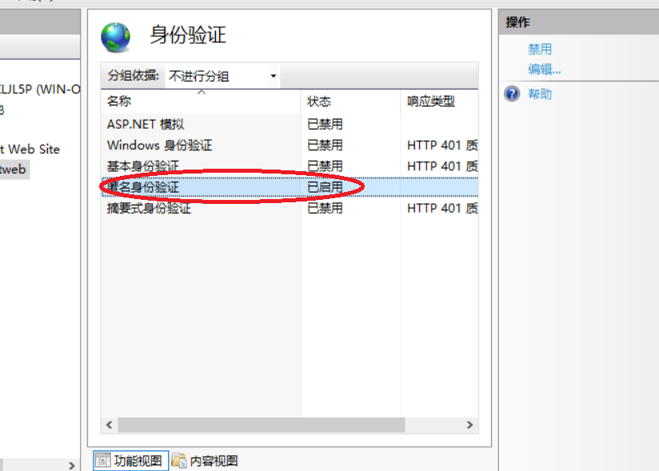

8、进行测试

通过域名进行访问

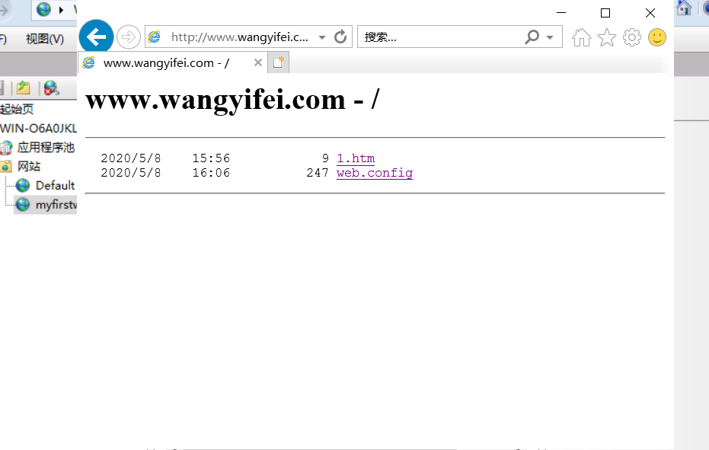

9、进行安全设置，进行基本身份验证

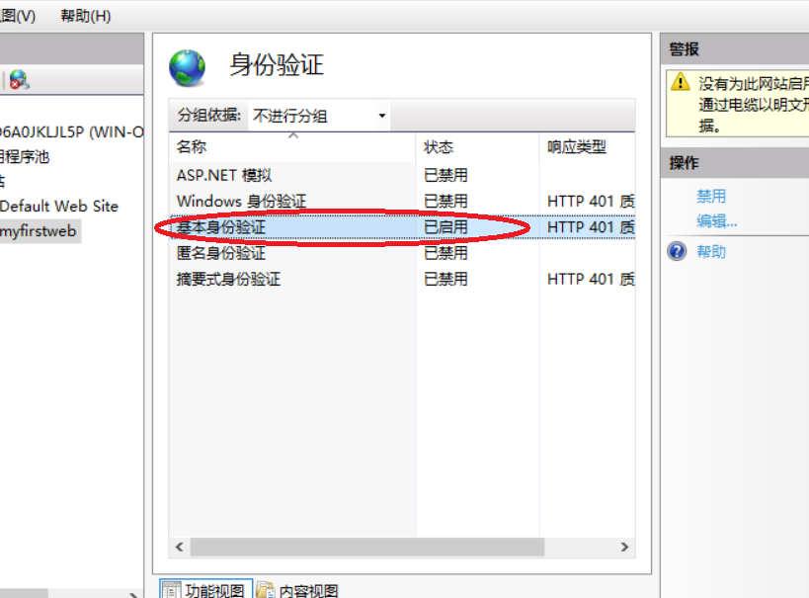

结果

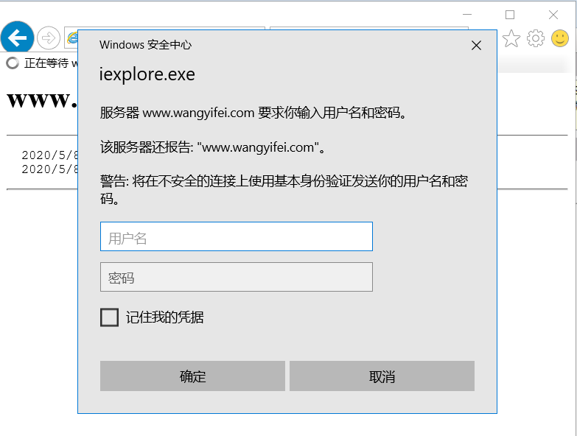

10、进行流量设置

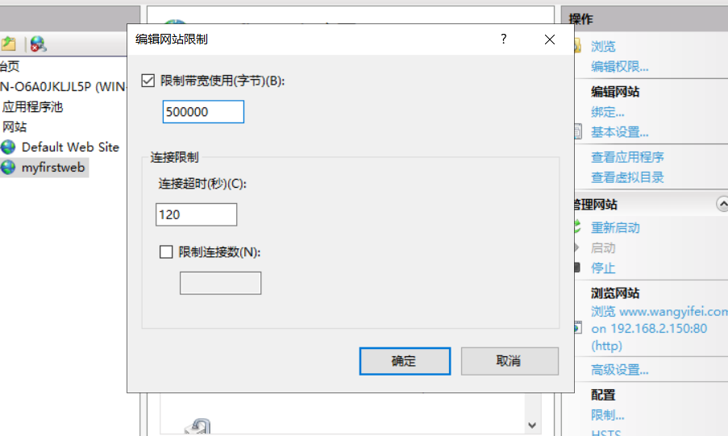

（3）配置https服务

1、安装证书服务器

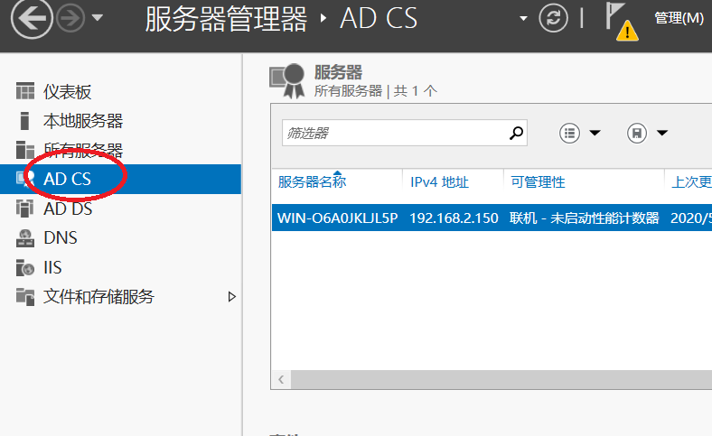

2、在iis管理器中创建证书申请

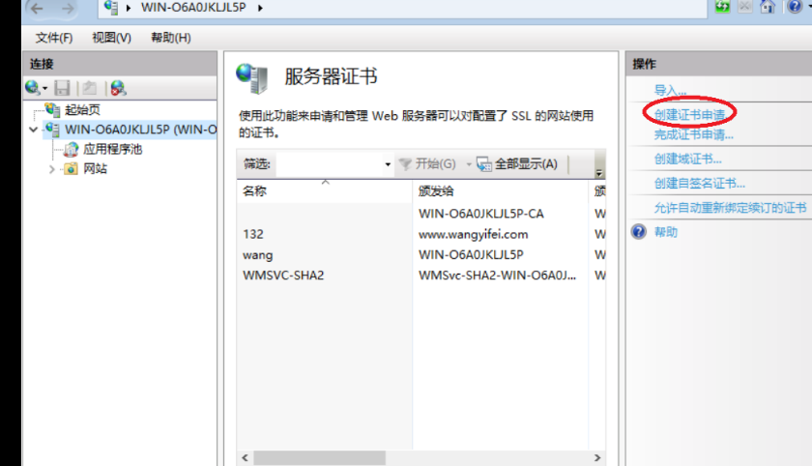

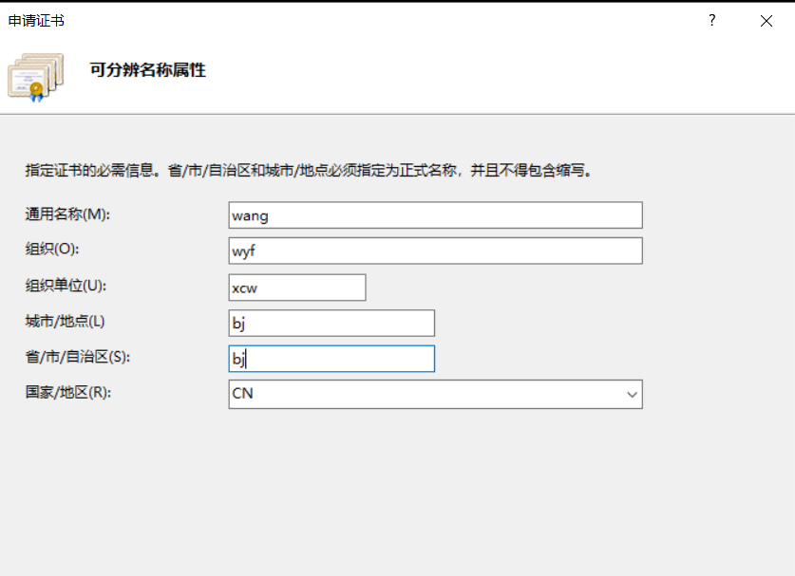

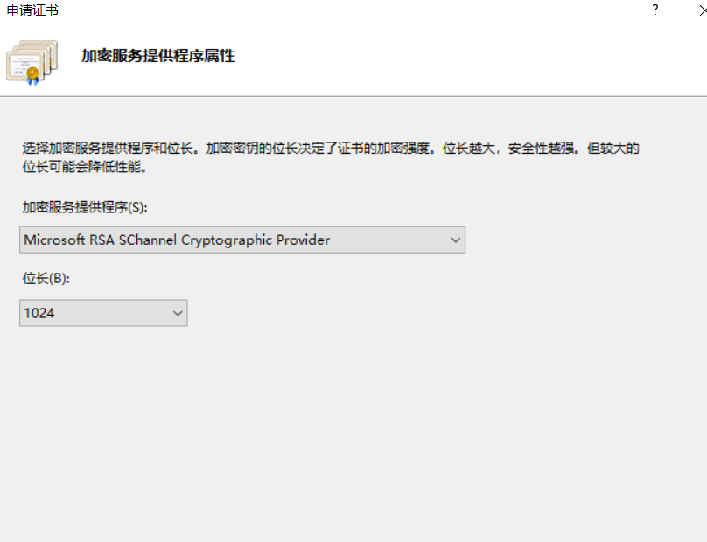

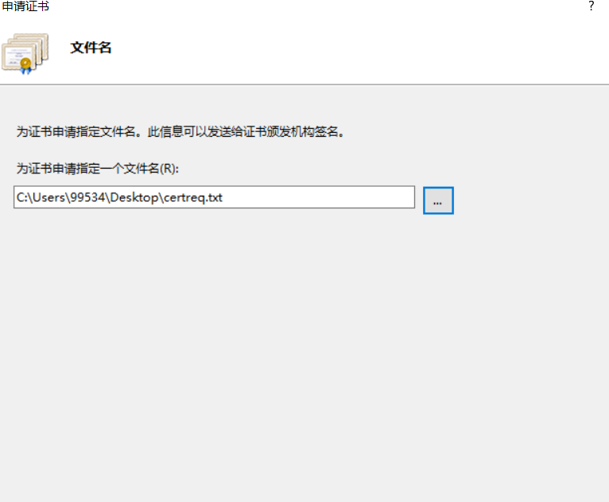

3、在证书颁发机构提交一个新的申请，用上一步获得的证书申请文件

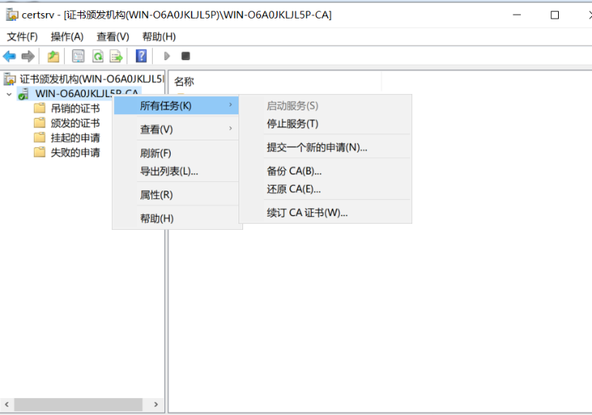

在挂起的申请中看到查找到这个申请并颁发

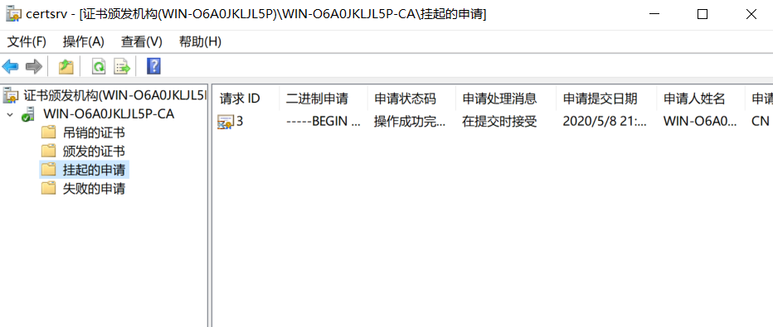

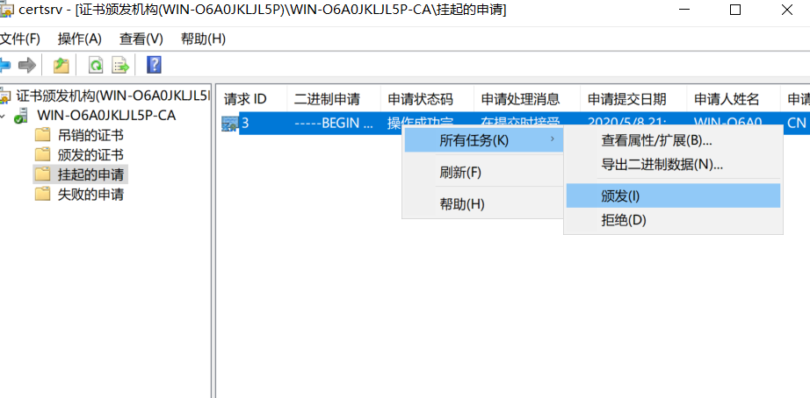

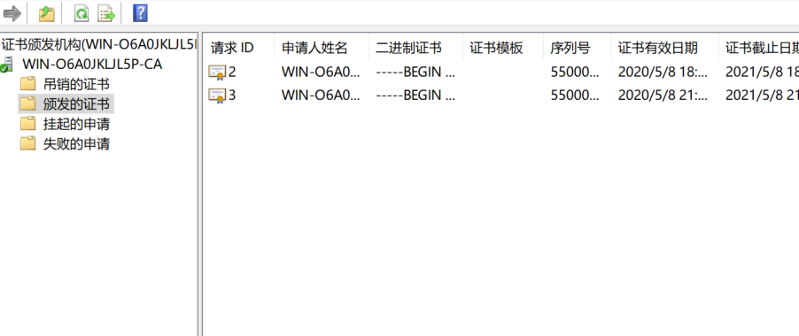

4、导出刚刚颁发的证书

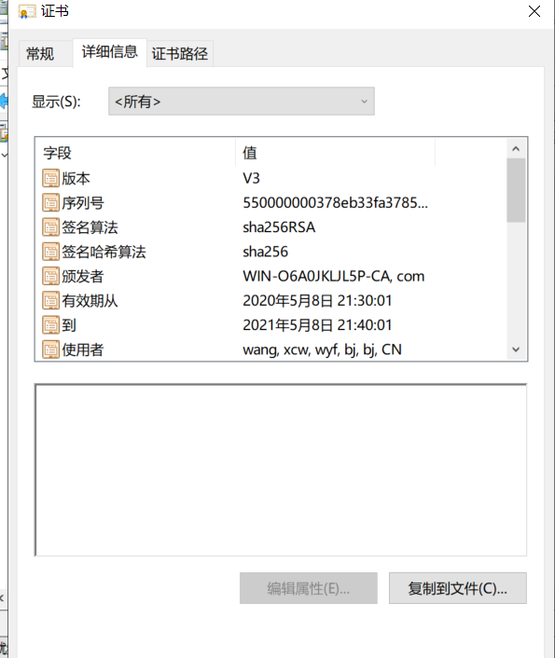

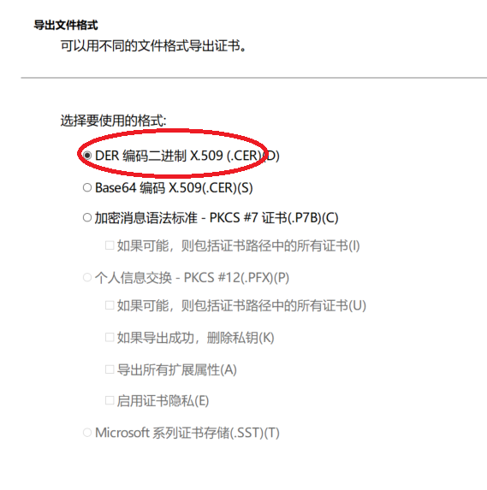

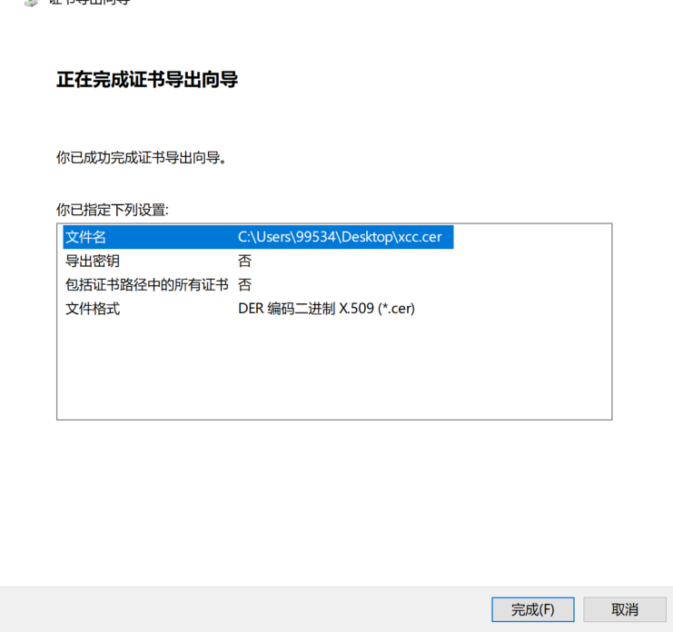

5、在iis管理器中完成证书申请

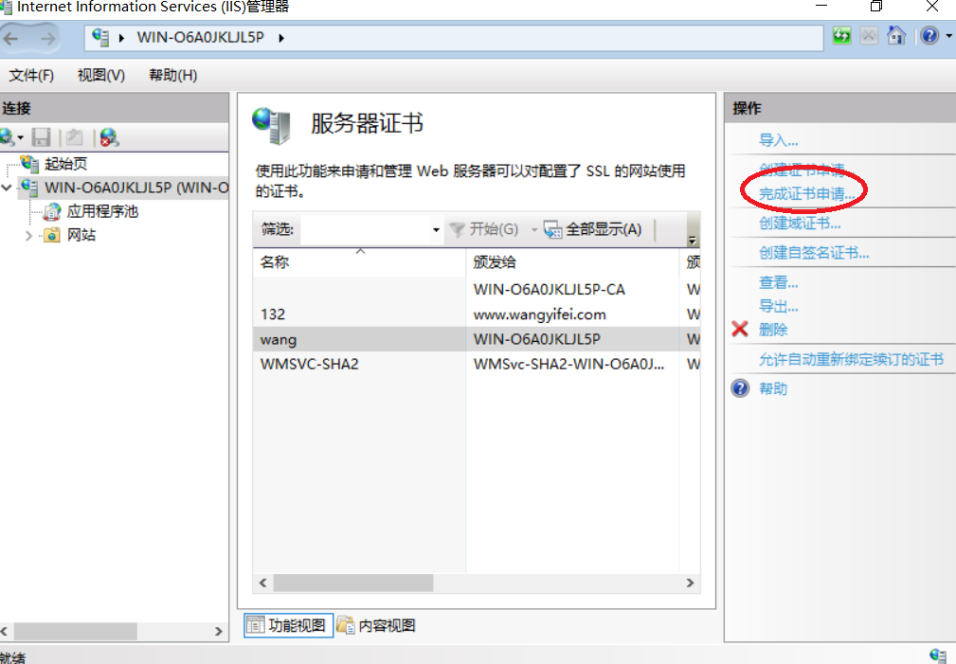

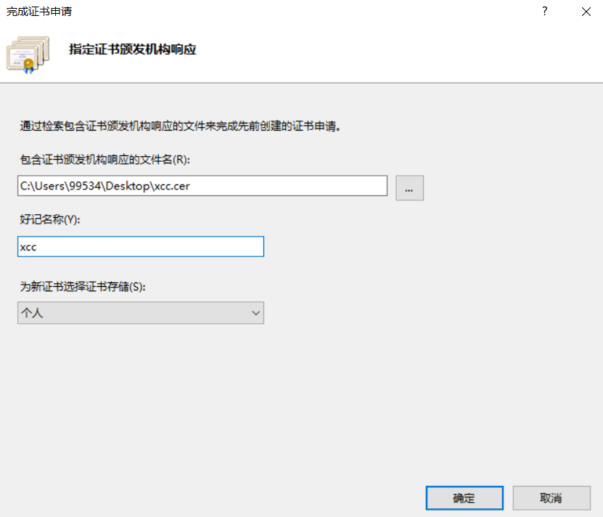

6、创建一个https类型的网站，ssl证书选择刚刚创建的证书

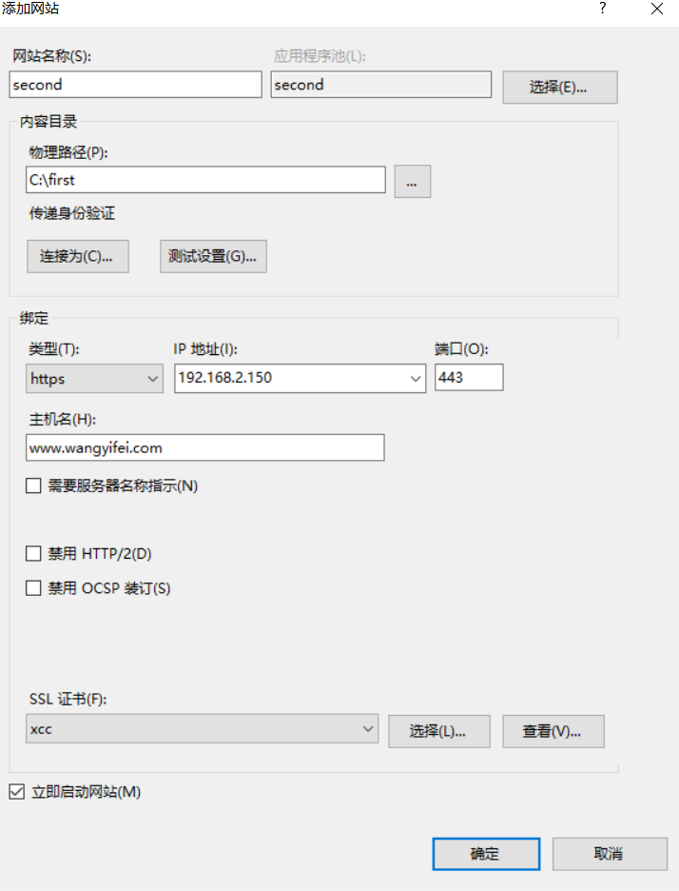

7、访问创建的网站进行测试

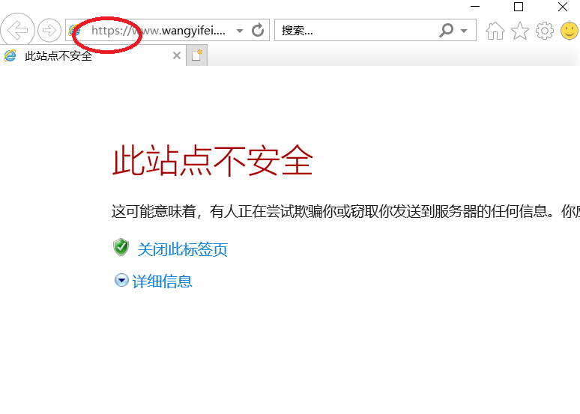

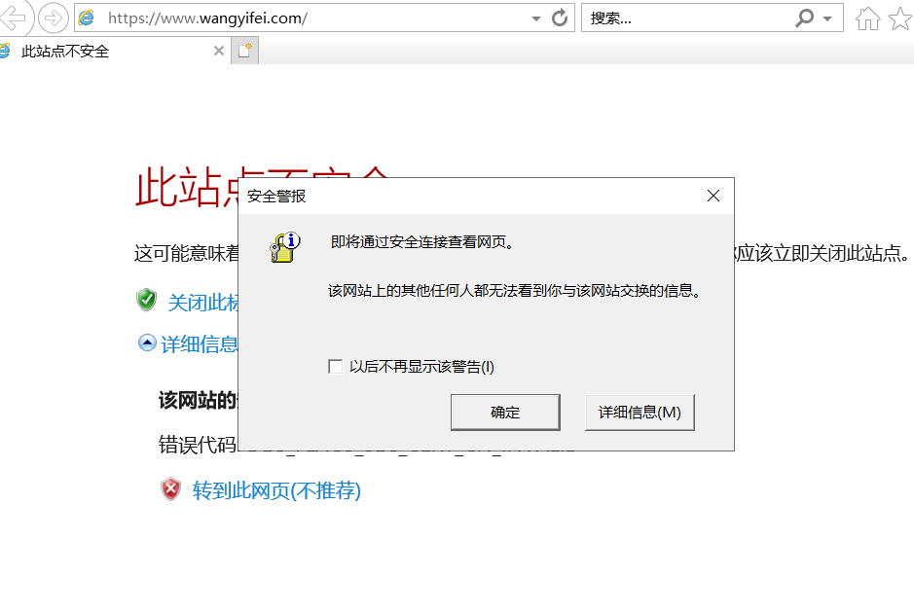

（4）创建ftp服务

安装完成serv-u

1、新建域

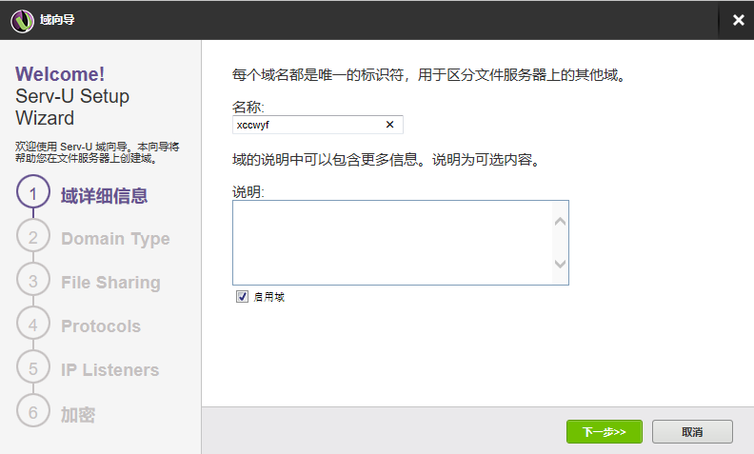

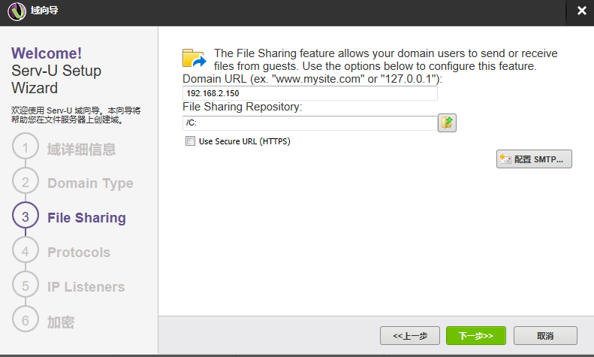

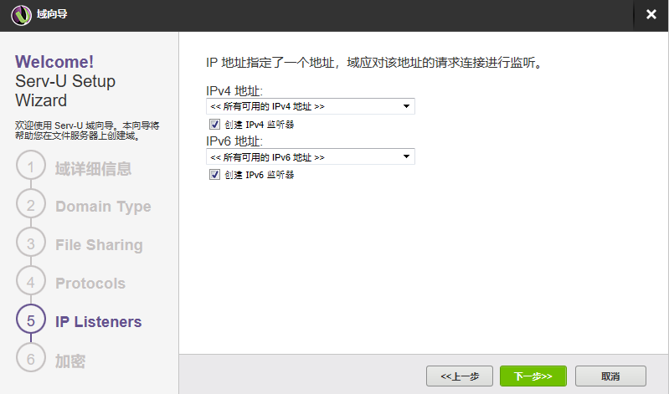

2、创建用户

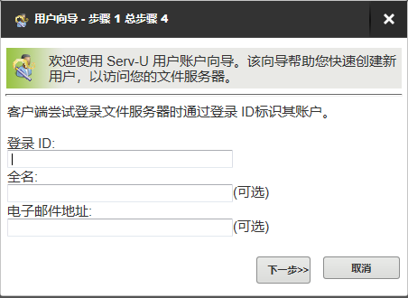

给这个用户完全访问的权限

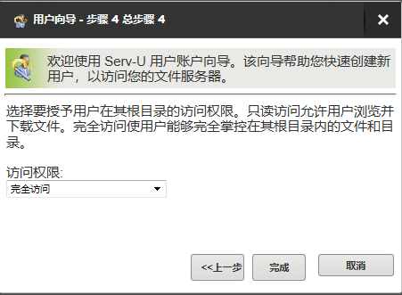

3、进行测试

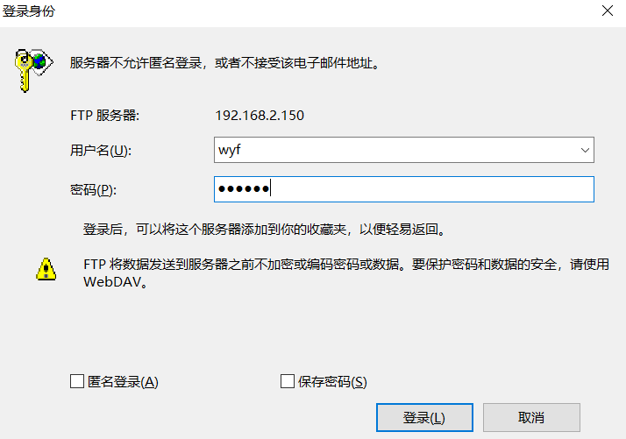

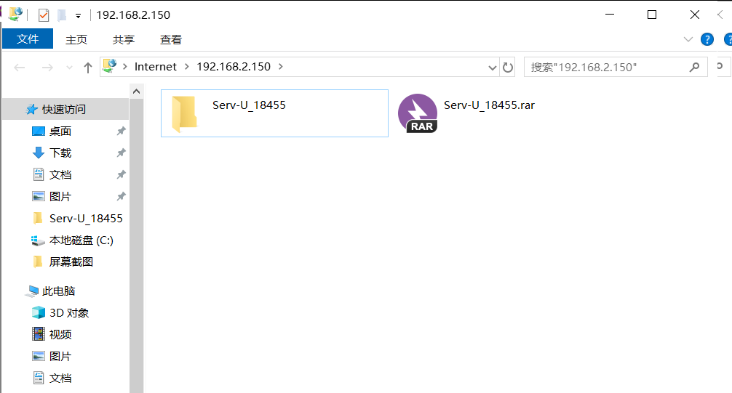

对文件进行操作

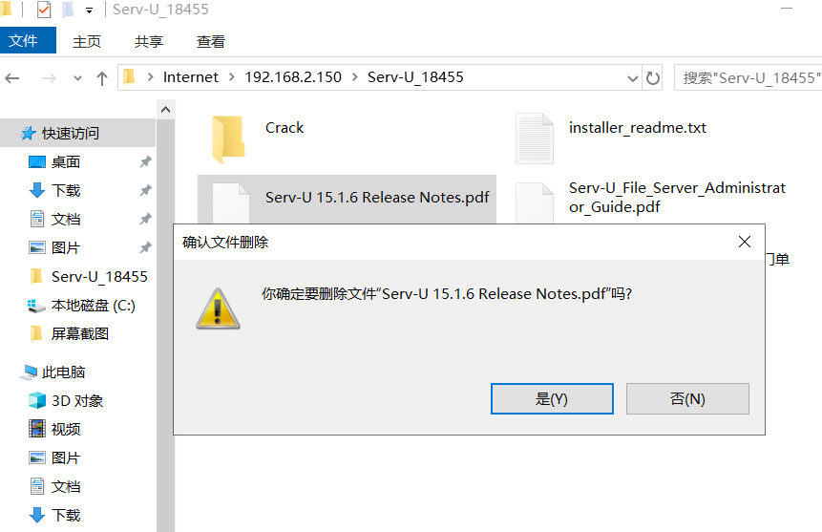可以删除

新建一个只有访问权限的用户进行删除

结果

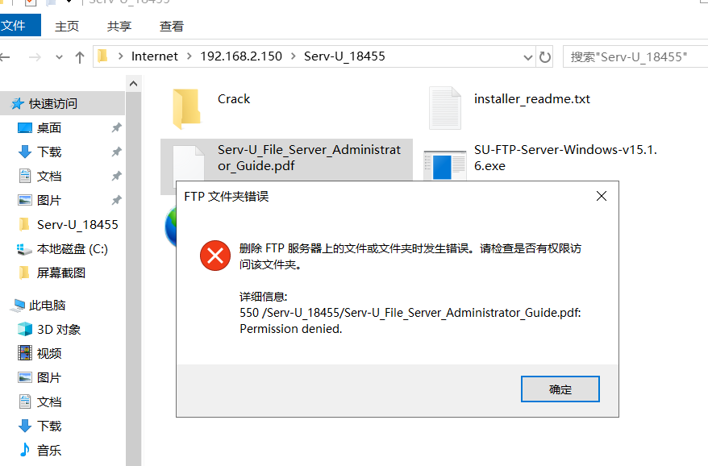

（5）配置smtp 和pop服务器

1、在windows server 上安装smtp服务器

同时进行配置

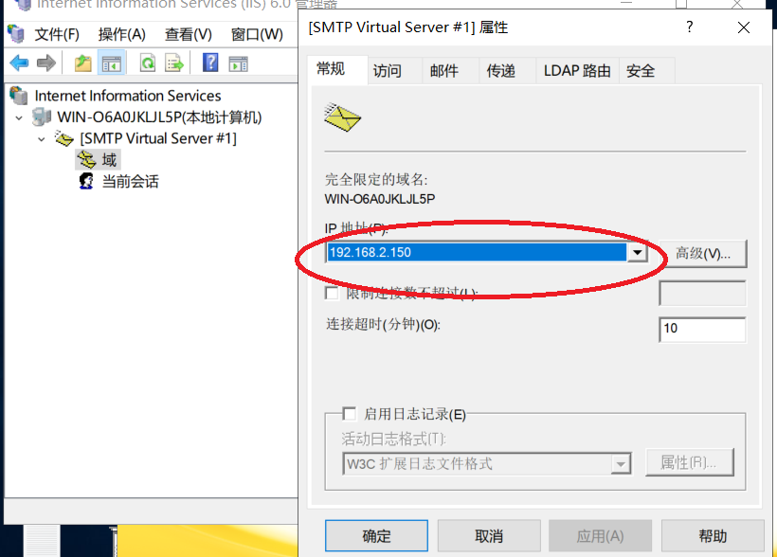

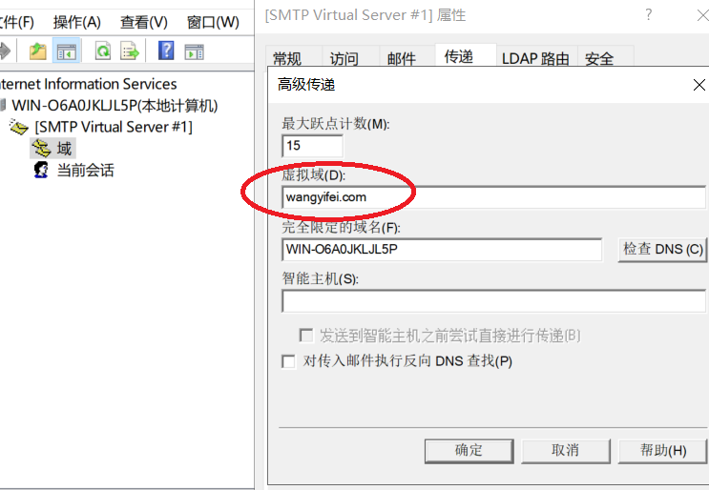

2、安装第三方pop服务 VisendoSMTPExtender

同时创建一个新用户

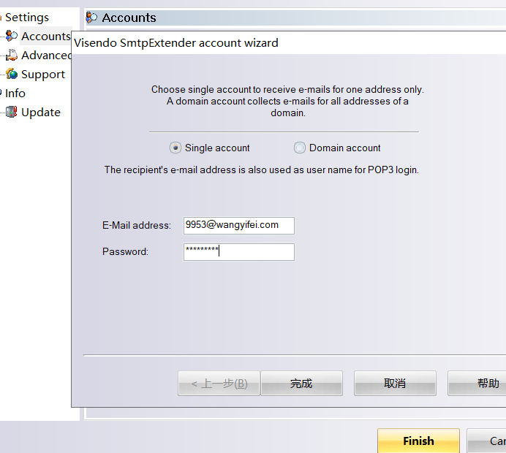

启动服务

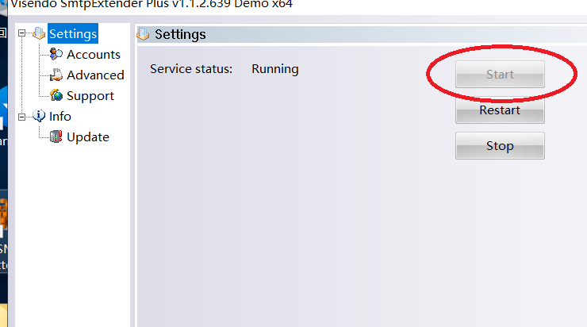

3、通过outlook进行测试

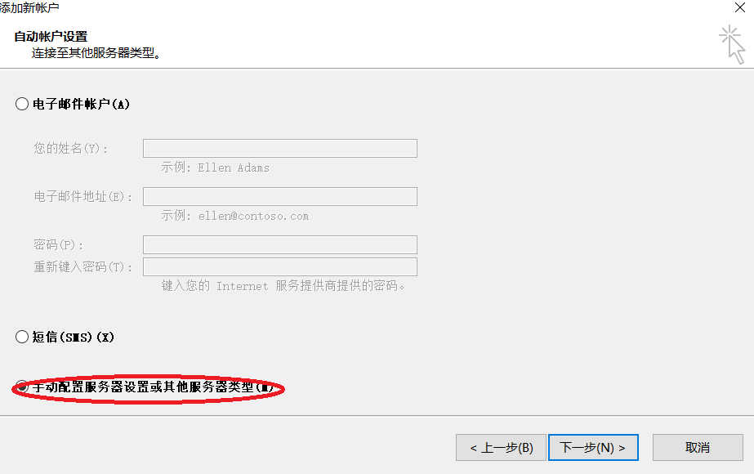

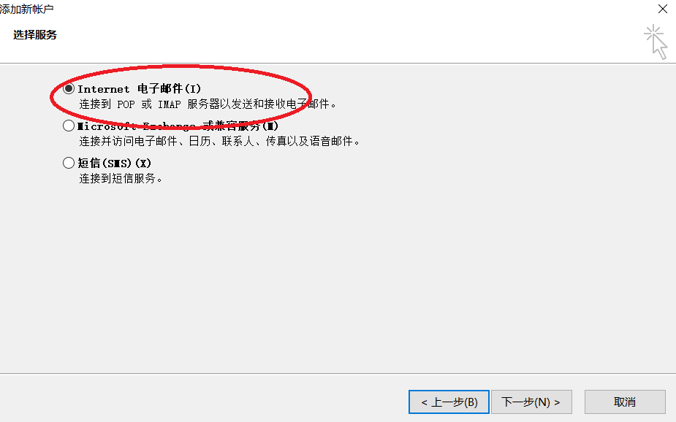

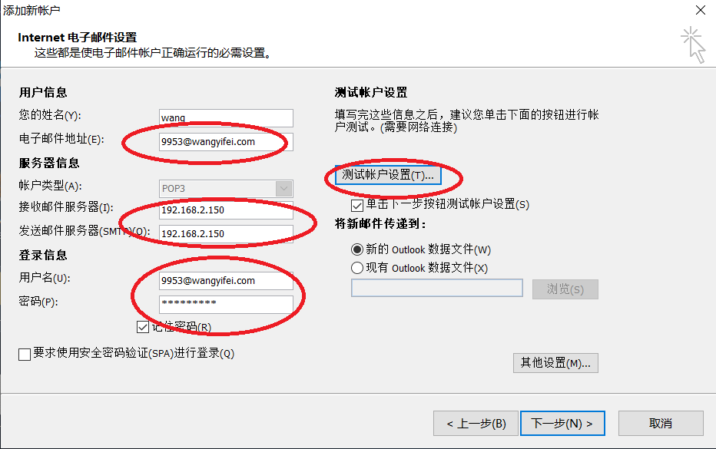

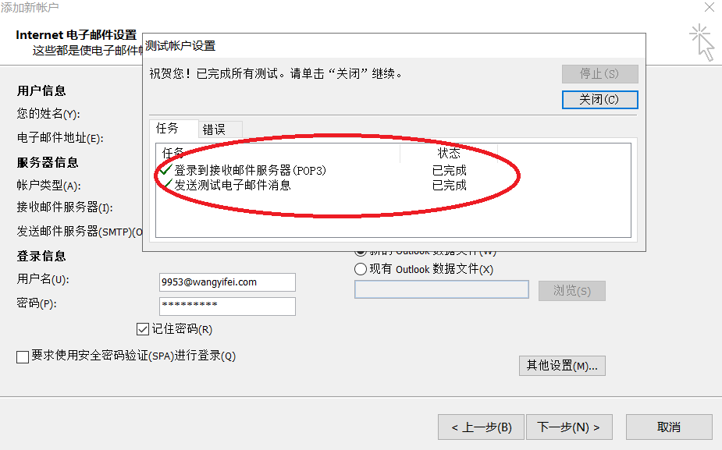

在outlook中成功收到测试文件

# 实验总结

对各种服务器的配置有了一定的认识，更能理解计算机网络的CS模式，有助于记忆的加深